KG Primary Penmanship
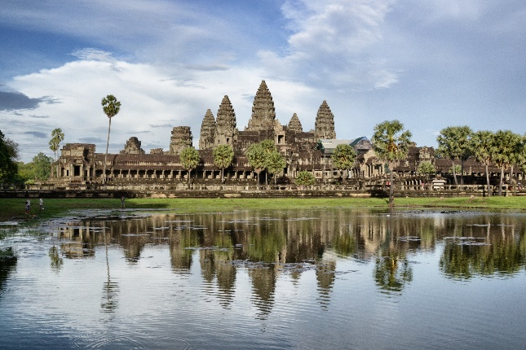
Burst My Bubble : KG Primary Penmanship
Description : Police utilisée : Sofia Pro Soft Medium

La classe de Vivi [

PAYS – Lieu insolite
Autour du monde : CONTINENT
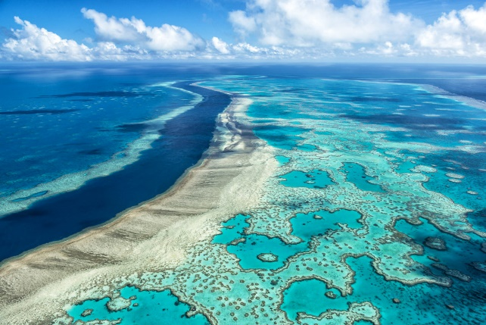
Description.

La classe de Vivi [

